TRƯỜNG ĐẠI HỌC CÔNG NGHỆ THÔNG TIN VÀ TRUYỀN THÔNG VIỆT HÀN

**KHOA KHOA HỌC MÁY TÍNH**



**BÁO CÁO MÔN HỌC :**

LẬP TRÌNH HƯỚNG ĐỐI TƯỢNG JAVA

**Đề tài:** Xây dựng hệ thông tra cứu thông tin bài hát karaoke

Giảng viên: **TS.Nguyễn Hoàng Hải**

Nhóm sinh viên thực hiện:

STT Họ và tên MSV

1 Nguyễn Quốc An 21IT325

2 Vũ Thái An 21IT597

**Đà Nẵng, ngày 20 tháng 1 năm 2022**

# **LỜI MỞ ĐẦU:**

### 1. Tính cấp thiết của đề tài:

- Chúng ta đang làm bước mình trong thời đại công nghiệp 4.0, thời đại mà các giải pháp đều dựa trên công nghệ số, tự động hóa, chính vì thế việc theo kịp xu thế ngành công nghiệp là điều khó tránh khỏi trong các ngành dịch vụ, đặc biệt là các yếu tố về dịch vụ quản lý, kiểm soát, kinh doanh karaoke là một ví dụ.

Đó cũng là lý do chính mà phần mềm tra cứu thông tin bài hát Karaoke ra đời, nó đáp ứng những nhu cầu cấp thiết nhất cho công việc người quản lý quán Karaoke cần, hãy cũng chúng tôi tìm hiểu qua tác dụng cũng như mục đích mà phần mềm đem lại cho người dùng.

### 2. Mục tiêu của đề tài:

- Hệ thống tra cứu thông tin bài hát Karaoke sẽ giúp chúng ta tìm kiếm nhạc môt cách dễ dàng hơn

### 3. Chức năng của đề tài:

- Đối với ADMIN:

+ Thêm

+ Xóa

+ Sửa

+ Tìm kiếm

* Đối với người dùng:

+ Tìm kiếm

+ Xem tổng số bài hát

**MỤC LỤC**

Chapter 1 LỜI MỞ ĐẦU: 2

1. Tính cấp thiết của đề tài: 2

2. Mục tiêu của đề tài: 2

3. Chức năng của đề tài: 2

- Đối với người dùng: 2

Chapter 2 NHẬN XÉT CỦA GIẢNG VIÊN HƯỚNG DẪN 4

Chapter 3 NHẬN XÉT CỦA HỘI ĐỒNG CHẤM THI 5

Chapter 4 THIẾT KẾ CƠ SỞ DỮ LIỆU 6

1. Database Schema: quanlydanhsachnhac 6

2. Table: danhsach 6

2.1 Thuộc tính: 6

2.2 Hình ảnh: 6

Chapter 5 GIAO DIỆN ỨNG DỤNG 7

1. Mở đầu hệ thống: 7

2. Giao diện đối với ADMIN: 7

3. Giao diện đối với người dùng: 8

Chapter 6 GIỚI THIỆU VỀ CHỨC NĂNG 10

1. Chức năng thêm: 10

2. Chức năng sửa: 10

3. Chức năng xóa: 11

4. Chức năng tìm kiếm: 11

Chapter 7 KẾT LUẬN 12

**NHẬN XÉT CỦA GIẢNG VIÊN HƯỚNG DẪN**

……………………………………………………………………………………….

……………………………………………………………………………………….

……………………………………………………………………………………….

……………………………………………………………………………………….

……………………………………………………………………………………….

……………………………………………………………………………………….

……………………………………………………………………………………….

……………………………………………………………………………………….

……………………………………………………………………………………….

……………………………………………………………………………………….

……………………………………………………………………………………….

……………………………………………………………………………………….

……………………………………………………………………………………….

……………………………………………………………………………………….

……………………………………………………………………………………….

……………………………………………………………………………………….

……………………………………………………………………………………….

……………………………………………………………………………………….

……………………………………………………………………………………….

……………………………………………………………………………………….

**Chữ kí của giảng viên hướng dẫn**

**NHẬN XÉT CỦA HỘI ĐỒNG CHẤM THI**

……………………………………………………………………………………………

……………………………………………………………………………………………

……………………………………………………………………………………………

……………………………………………………………………………………………

……………………………………………………………………………………………

……………………………………………………………………………………………

……………………………………………………………………………………………

……………………………………………………………………………………………

……………………………………………………………………………………………

……………………………………………………………………………………………

……………………………………………………………………………………………

……………………………………………………………………………………………

……………………………………………………………………………………………

……………………………………………………………………………………………

……………………………………………………………………………………………

……………………………………………………………………………………………

……………………………………………………………………………………………

……………………………………………………………………………………………

……………………………………………………………………………………………

……………………………………………………………………………………………

**Chữ kí của hội đồng chấm thi**

**THIẾT KẾ CƠ SỞ DỮ LIỆU**

1. Database Schema: quanlydanhsachnhac

2. Table: danhsach

2.1 Thuộc tính:

+ MABAHAT : int

+ TENBAIHAT : varchar(50)

+ TENCASI : varchar(50)

+ THOILUONG : int

+ THELOAI : varchar(10)

+ LOIBATHAT : varchar(100)

2.2 Hình ảnh:

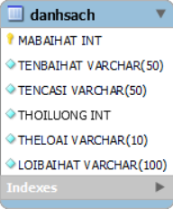

**GIAO DIỆN ỨNG DỤNG**

1. Mở đầu hệ thống:

Đây là giao diện chính của chương trình tra cứu bài hát karaoke. Được chia làm hai phần, một phần dành cho khách, một phần dành

cho ADMIN.

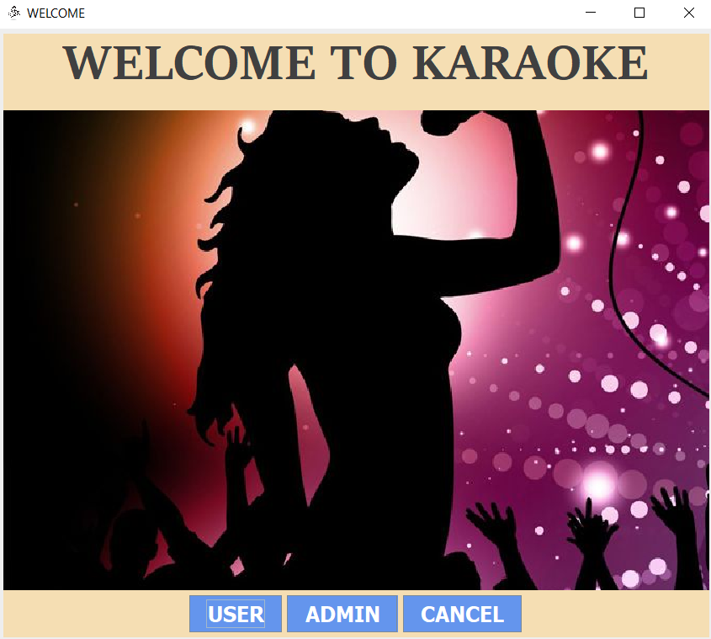

2. Giao diện đối với ADMIN:

Khi ấn vô nút ADMIN, sẽ có một giao diện đăng nhập bao gồm Tên đăng nhập và mật khẩu. (Tên đăng nhập và mật khẩu đã được cài sẵn)

Tên đăng nhập: An123

Mật khẩu: 123

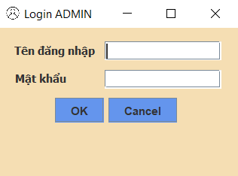

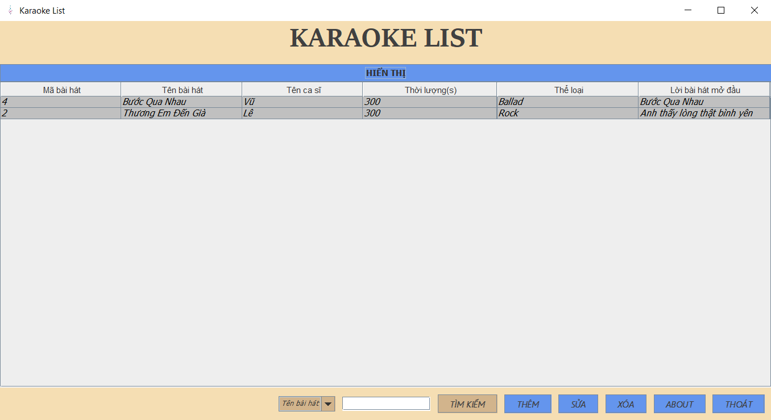

3. Giao diện đối với người dùng:

Tương tự như bên ADMIN nhưng chỉ có chức năng tìm kiếm

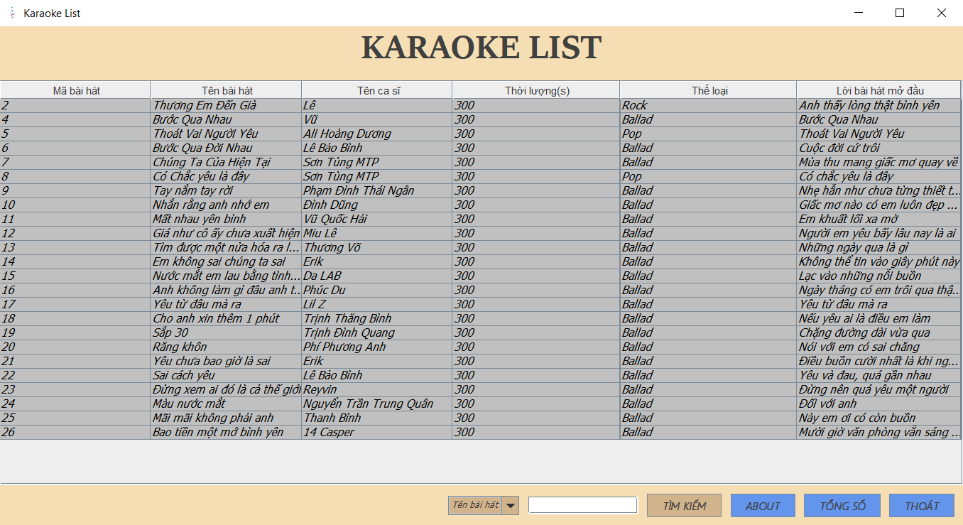

**GIỚI THIỆU VỀ CHỨC NĂNG**

Các chức năng thêm, sửa, xóa, làm mới thì sẽ thuộc phần của ADMIN, còn chức năng tìm kiếm thì cả người dùng và ADMIN đều có

1. Chức năng thêm:

Khi ta bấm vào nút Thêm form này sẽ xuất hiện để thêm dư liệu vào bảng và CSDL

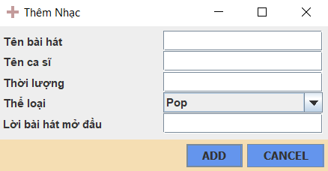

2. Chức năng sửa:

Chọn vào một dòng bài hát mà ta muốn và bấm nút Sửa thì sẽ xuất hiện bảng cho ta sửa

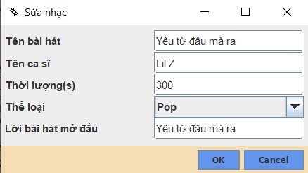

3. Chức năng xóa:

Lựa chọn dòng muốn xóa và bấm nút Xóa 

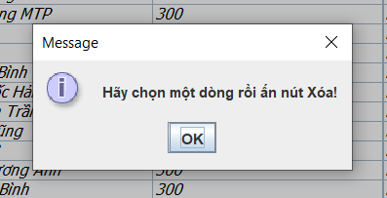

4. Chức năng tìm kiếm:

Nhập tên bài hát hoặc tên ca sĩ và bấm nút Tìm Kiếm để tìm bài hát hoặc ca sĩ



**KẾT LUẬN**

Chương trình tra cứu bài hát karaoke này là một chương trình khá là dễ sử dụng và phù hợp với nhiều người. Bạn có thể tra cứu thông tin cần thiết để tìm kiếm ra bài hát mình cần, cũng như có thể thêm, xóa bài hát cùng một vài chức năng khác.